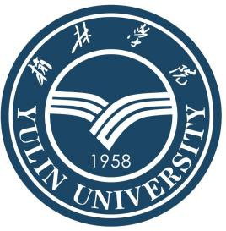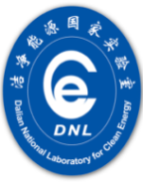

中科院洁净能源创新研究院-榆林学院
联合基金申请书

项目名称：
项目负责人：
所在单位：
申请日期：

中科院洁净能源创新研究院-榆林学院制

一、基本信息
项目名称
项目类型 |  |  | 所属领域
研究期限
申请人信息
姓名 |  |  | 身份证号
学位 |  |  | 职称
手机号码 |  |  | 电子邮箱
所在单位
主要研究领域
合作研究单位信息
合作研究单位1
合作研究单位2
合作研究单位3
项目投资及经费来源（单位：万元）
项目总投资 |  |  |  | 拟申请经费
其它经费来源 |  | 企业投资
 |  | 政府投入
 |  | 其他
项目主要研究内容和意义
一、主要研究内容：
二、研究意义：

现有基础

预期成果与经济、社会效益

考核指标

二、项目组主要参与者
编号 | 姓 名 | 性别 | 职 称 | 学 位 | 所在单位 |  | 项目分工
1
2
3
4
5
6
7
8
9
10
总人数 |  | 初级 |  | 中级 |  | 高级 |  | 其中博士数

三、经费预算表 （金额单位：万元）
预算科目 | 预算经费 | 备注（计算依据与说明）
1、设备费
（1）购置设备费
（2）试制设备费
（3）设备改造与租赁费
2、材料费
3、测试化验加工费
4、燃料动力费
5、差旅费
6、会议费
7、国际合作与交流费
8、信息费（出版/文献/信息传播/知识产权事物费等）
9、专家咨询费
10、劳务费
11、其他支出
合 计
与本项目相关的  其他经费来源 | 企业投资
 | 政府投入
 | 其他

四、审查意见
申请人承诺：
我保证申请书内容的真实性。如果获得资助，我将履行项目负责人职责，严格遵守榆林学院-中科院洁净能源创新研究院联合基金管理办法的有关规定，切实保证研究工作时间，认真开展工作，按时完成课题研究任务。若填报失实和违反规定，本人将承担全部责任。

签字：
所在单位科研部门意见：
已按填报说明对申请人的资格和申请书内容进行了审核。申请项目如获资助，我单位保证对研究计划实施所需要的人力、物力和工作时间等条件给予保障，严格遵守项目管理有关规定，督促项目负责人和项目组成员按照项目管理的规定保质保量完成研究任务。

负责人： （单位盖章）
年 月 日
合作研究单位1（盖章）：  年 月 日 | 合作研究单位2（盖章）：  年 月 日
联合基金管理办公室意见：

负责人： （单位盖章）
年 月 日

